1. 采用技术环境：编程语言、开发工具、数据库等以及硬件要求。

**开发环境**

操作系统：Windows 10 / macOS X 10.13.3

开发语言：JAVA、Vue 、HTML、CSS、JavaScript

浏览器：Chrome

服务器：Tomcat9.0

开发工具：Intellij Idea、Sublime Text

数据库：mysql5.7

1. **Vue**

Vue是一套用于构建用户界面的渐进式框架。与其它大型框架不同的是，Vue 被设计为可以自底向上逐层应用。Vue 的核心库只关注视图层，不仅易于上手，还便于与第三方库或既有项目整合。另一方面，当与现代化的工具链以及各种支持类库结合使用时，Vue 也完全能够为复杂的单页应用提供驱动。

1. **Idea**

IDEA 全称IntelliJ IDEA，是用于java语言开发的集成环境（也可用于其他语言），IntelliJ在业界被公认为最好的java开发工具之一，尤其在智能代码助手、代码自动提示、重构、J2EE支持、Ant、JUnit、CVS整合、代码审查、 创新的GUI设计等方面的功能可以说是超常的。IDEA是JetBrains公司的产品，这家公司总部位于捷克共和国的首都布拉格，开发人员以严谨著称的东欧程序员为主。

1. **MySQL**

MySQL是一个关系型数据库管理系统，由瑞典MySQL AB 公司开发，目前属于 Oracle 旗下产品。MySQL 是最流行的关系型数据库管理系统之一，在 WEB 应用方面，MySQL是最好的 RDBMS (Relational Database Management System，关系数据库管理系统) 应用软件。

MySQL所使用的 SQL 语言是用于访问数据库的最常用标准化语言。MySQL 软件采用了双授权政策，分为社区版和商业版，由于其体积小、速度快、总体拥有成本低，尤其是开放源码这一特点，一般中小型网站的开发都选择 MySQL 作为网站数据库。

1. **Tomcat**

Tomcat是Apache 软件基金会（Apache Software Foundation）的Jakarta 项目中的一个核心项目，由Apache、Sun 和其他一些公司及个人共同开发而成。由于有了Sun 的参与和支持，最新的Servlet 和JSP 规范总是能在Tomcat 中得到体现，Tomcat 5支持最新的Servlet 2.4 和JSP 2.0 规范。因为Tomcat 技术先进、性能稳定，而且免费，因而深受Java 爱好者的喜爱并得到了部分软件开发商的认可，成为目前比较流行的Web 应用服务器。

1. 开发背景和需求分析

选题意义：

人口、资源、环境已经成为全球性的三大问题，也是我国持续发展中面临的严峻挑战。全国农业资源区划办公室为了能够定期报告农业 资源状况，提供可靠的农业 资源数量、质量信息，客观地分析变化的原因和趋势，预测供需关系及其对农业生产和国民经济发展的影响，并提出对策。

开发农业资源管理系统意在进行各项资源分析和资源跨区域协调管理，大致包括资源数量的增减、消长，资源质量的变化，区域分布，造成变化的原因及其对资源产品的影响，同时提供农业资源供销渠道，以网上签约代替实体签约节省时间。准确、准时传达上级农业部门下达的指令、政策等系列通告。

预期功能：

第一期实现功能：登记农业数据、展示全国各地的农业资源信息、网上签约（指供销商的购销意向书和购销合同）、对产量和销量以及价格走势进行初步预测、产供销各环节用户上报农情计划、各级农业管理部门下达指导意见书、召开网络会议并形成会议文书。

第二期实现功能：协作管理指导、大数据分析。协作管理指导：根据各地历年的农业资源产供销情势，对本年度和未来若干年内的农业产业链布局进行指导（建立农情专家库）、建立紧急状态下的农业资源供销预案；大数据分析：农业需求的大数据分析（基于地理空间，综合考虑国内外各农业领域情势，对农业的产供销提供大数据分析报表，以供决策参考），根据产供销各环节的数量和价格信息，生成农业生态补偿的价格参考报表。

第三期实现功能：结合农村农业文化，发展农业生态旅游。（例如：油菜种植基地的花期、草莓和蓝莓基地的亲子采摘活动等）等。

**数据库设计**

**农户基本表**

|  |  |  |  |
| --- | --- | --- | --- |
| 数据项名/编号 | 含义说明 | 数据类型 | 长度 |
| nh_basic_id | 农户基本表主键 | varchar | 36 |
| nh_telephone | 手机号 | varchar | 20 |
| nh_password | 密码 | varchar | 255 |
| nh_salt | 盐 | varchar | 64 |
| nh_register_date | 注册日期 | datetime |  |
| nh_last_login_date | 最后登录日期 | datetime |  |
| nh_login_count | 登录次数 | int | 16 |

**农户详情表**

|  |  |  |  |
| --- | --- | --- | --- |
| 数据项名/编号 | 含义说明 | 数据类型 | 长度 |
| nh_more_id | 农户详情表主键 | varchar | 36 |
| nh_basic_id | 农户基本表主键 | varchar | 36 |
| nh_real_name | 名字 | varchar | 16 |
| nh_id_card | 身份证 | varchar | 16 |
| nh_ghdw_address | 供货单位地址 | varchar | 255 |
| nh_ghdw_area_code | 供货单位所在地区编码 | varchar | 15 |
| nh_ghdw_phone | 供货单位联系方式(手机或座机) | varchar | 13 |
| nh_pay_password | 支付密码 | varchar | 255 |
| nh_pay_salt | 盐 | varchar | 64 |
| nh_status | 状态 | tinyint | 4 |
| nh_sex | 性别 | varchar | 8 |
| nh_origin | 籍贯 | varchar | 32 |
| nh_nation | 民族 | varchar | 32 |
| nh_politics | 政治面貌 | varchar | 32 |

**买家基本表**

|  |  |  |  |
| --- | --- | --- | --- |
| 数据项名/编号 | 含义说明 | 数据类型 | 长度 |
| mj_basic_id | 买家基本表主键 | varchar | 36 |
| mj_telephone | 手机号 | varchar | 20 |
| mj_password | 密码 | varchar | 255 |
| mj_salt | 盐 | varchar | 64 |
| mj_register_date | 注册日期 | datetime |  |
| mj_last_login_date | 最后登录日期 | datetime |  |
| mj_login_count | 登录次数 | int | 16 |

**买家详情表**

|  |  |  |  |
| --- | --- | --- | --- |
| 数据项名/编号 | 含义说明 | 数据类型 | 长度 |
| mj_more_id | 买家详情表主键 | varchar | 36 |
| mj_basic_id | 买家基本表主键 | varchar | 36 |
| mj_real_name | 名字 | varchar | 16 |
| mj_id_card | 身份证 | varchar | 16 |
| mj_pay_salt | 盐 | varchar | 64 |
| mj_status | 状态 | tinyint | 4 |
| nh_sex | 性别 | varchar | 8 |
| mj_origin | 籍贯 | varchar | 32 |
| mj_nation | 民族 | varchar | 32 |
| mj_politics | 政治面貌 | varchar | 32 |
| mj_a_code | 所在地区编码 | varchar | 25 |

**农产品分类表1**

|  |  |  |  |
| --- | --- | --- | --- |
| 数据项名/编号 | 含义说明 | 数据类型 | 长度 |
| c1_id | 主键 | int | 11 |
| c1_code | 类别编码 | char | 13 |
| c1_name | 类别名称 | varchar | 15 |

**农产品分类表2**

|  |  |  |  |
| --- | --- | --- | --- |
| 数据项名/编号 | 含义说明 | 数据类型 | 长度 |
| c2_id | 主键 | int | 11 |
| c2_code | 类别编码 | char | 13 |
| c2_name | 类别名称 | varchar | 15 |
| f2_code | 上一类的编码 | char | 13 |

**农产品分类表3**

|  |  |  |  |
| --- | --- | --- | --- |
| 数据项名/编号 | 含义说明 | 数据类型 | 长度 |
| c3_id | 主键 | int | 11 |
| c3_code | 类别编码 | char | 13 |
| c3_name | 类别名称 | varchar | 15 |
| f3_code | 上一类的编码 | char | 13 |

**产品表类目表**

|  |  |  |  |
| --- | --- | --- | --- |
| 数据项名/编号 | 含义说明 | 数据类型 | 长度 |
| p_id | 主键 | int | 11 |
| p_code | 农产品的编码 | char | 13 |
| p_name | 农产品的名称 | varchar | 15 |
| f_code | 上一类的编码 | char | 13 |

**农产品基本表**

|  |  |  |  |
| --- | --- | --- | --- |
| 数据项名/编号 | 含义说明 | 数据类型 | 长度 |
| ncp_basic_id | 主键 | varchar | 36 |
| ncp_name | 农产品名称 | varchar | 255 |
| ncp_publish_date | 农产品发布时间 | datetime |  |
| ncp_p_code | 农产品种类编号 | char | 13 |
| ncp_area_code | 地区 | varchar | 15 |
| ncp_address | 详细地址 | varchar | 255 |
| nh_basic_id | 农户主键 | varchar | 36 |
| ncp_feature | 产品特质 | varchar | 255 |
| ncp_brand | 农产品品牌 | varchar | 64 |
| ncp_supply_amount | 可供应量 | decimal | 10 |
| supply_unit | 供应量单位 | varchar | 6 |
| ncp_price | 价格 | decimal | 10 |
| price_unit | 价格单位 | varchar | 6 |
| ncp_status | 状态 | tinyint | 3 |

**农产品详细表**

|  |  |  |  |
| --- | --- | --- | --- |
| 数据项名/编号 | 含义说明 | 数据类型 | 长度 |
| ncp_more_id | 主键 | varchar | 36 |
| ncp_basic_id | 外键 | varchar | 36 |
| ncp_detail | 农产品详情介绍 | Text |  |
| ncp_package | 包装方式 | varchar | 16 |
| ncp_quality | 品质认证 | varchar | 32 |
| ncp_delivery_info | 存储物流情况 | text |  |
| ncp_growth_info | 生产过程 | text |  |
| ncp_growth_surrounding | 产品生长环境 | text |  |
| ncp_plant_area | 产品种植面积 | decimal | 10 |
| ncp_supply_period_start | 产品供应期 | date |  |
| ncp_delivery_ability | 仓储物流能力 | text |  |
| ncp_supply_period_end | 产品供应期 | date |  |
| plant_unit | 产品种植面积单位 | varchar | 6 |
| ncp_img | 图片 | varchar | 512 |

**三级联动表1**

|  |  |  |  |
| --- | --- | --- | --- |
| 数据项名/编号 | 含义说明 | 数据类型 | 长度 |
| id | 主键 | varchar | 15 |
| code_p | 省编码 | varchar | 15 |
| name_p | 省名字 | varchar | 20 |

三级联动表2

|  |  |  |  |
| --- | --- | --- | --- |
| 数据项名/编号 | 含义说明 | 数据类型 | 长度 |
| id | 主键 | varchar | 15 |
| code_c | 城市编码 | varchar | 15 |
| name_c | 城市名字 | varchar | 20 |
| code_p | 上一级编码 | varchar | 15 |

三级联动表3

|  |  |  |  |
| --- | --- | --- | --- |
| 数据项名/编号 | 含义说明 | 数据类型 | 长度 |
| id | 主键 | varchar | 15 |
| code_a | 区编码 | varchar | 15 |
| name_a | 区名字 | varchar | 20 |
| code_c | 区编码 | varchar | 15 |

农户求购信息表

|  |  |  |  |
| --- | --- | --- | --- |
| 数据项名/编号 | 含义说明 | 数据类型 | 长度 |
| nh_purchases_id | 主键 | varchar | 24 |
| nh_basic_id | 农户表外键 | varchar | 32 |
| title | 标题 | varchar | 32 |
| content | 内容 | varchar | 32 |
| telephone | 联系电话 | varchar | 13 |
| create_date | 发布时间 | Datetime |  |
| level | 重要级别 | int | 4 |
| statu | 状态 | int | 4 |

买家求购信息表

|  |  |  |  |
| --- | --- | --- | --- |
| 数据项名/编号 | 含义说明 | 数据类型 | 长度 |
| mj_purchases_id | 主键 | varchar | 24 |
| mj_basic_id | 买家表外键 | varchar | 32 |
| title | 标题 | varchar | 32 |
| content | 内容 | varchar | 32 |
| telephone | 联系电话 | varchar | 13 |
| create_date | 发布时间 | Datetime |  |
| level | 重要级别 | int | 4 |
| statu | 状态 | int | 4 |

合同表

|  |  |  |  |
| --- | --- | --- | --- |
| 数据项名/编号 | 含义说明 | 数据类型 | 长度 |
| contract_id | 主键 | varchar | 24 |
| create_time | 创建时间 | datetime |  |
| nh_basic_id | 外键 | varchar | 32 |
| mj_basic_id | 外键 | varchar | 32 |
| ncp_basic_id | 外键 | varchar | 32 |
| purchaser_name | 求购方姓名 | varchar | 16 |
| sales_name | 销售方姓名 | varchar | 16 |
| alipay_account | 支付宝账户 | varchar | 32 |
| purchase_quantity | 购买数量 | decimal | 8 |
| purchase_unit | 单位 | varchar | 4 |
| purchase_price | 总价 | decimal | 10 |
| sales_liquidated_damages | 销售方违约金 | decimal | 8 |
| purchases_liquidated_damages | 购买方违约金 | decimal | 8 |
| statu | 合同状态 | tinyint | 2 |
| receiving_address | 收货地址 | varchar | 64 |
| pre_payment | 预支付 | decimal | 8 |
| pay_statu | 支付状态 | tinyint | 2 |
| title |  | varchar | 255 |
| mj_telephone | 买家电话 | varchar | 13 |
| nh_telephone | 农户电话 | varchar | 13 |

政府人员表

|  |  |  |  |
| --- | --- | --- | --- |
| 数据项名/编号 | 含义说明 | 数据类型 | 长度 |
| gov_id | 主键 | varchar | 36 |
| gov_account | 账号 | char | 12 |
| gov_password | 密码 | varchar | 255 |
| gov_name | 姓名 | varchar | 32 |
| gov_department_id | 政府部门的主键 | int | 11 |
| gov_salt | 盐 | varchar | 64 |
| gov_register_date | 注册时间 | datetime | 0 |
| gov_last_login_date | 上册登录时间 | datetime | 0 |
| gov_login_count | 登陆次数 | int | 11 |

政府部门表

|  |  |  |  |
| --- | --- | --- | --- |
| 数据项名/编号 | 含义说明 | 数据类型 | 长度 |
| department_id | 主键 | int | 11 |
| area_code | 所在地区的编码 | char | 6 |
| department_name | 部门名称 | varchar | 256 |

公告表

|  |  |  |  |
| --- | --- | --- | --- |
| 数据项名/编号 | 含义说明 | 数据类型 | 长度 |
| notice_id | 主键 | varchar | 36 |
| notice_title | 标题 | varchar | 256 |
| notice_content | 内容 | text | 0 |
| department_id | 政府部门的主键 | int | 11 |
| notice_level | 重要程度 | tinyint | 4 |
| create_time | 创建时间 | datetime | 0 |
| read_num | 阅读次数 | int | 11 |

1. 测试与运行：截图+结果是否准确或符合预期
2. 农户模块
   1. 注册

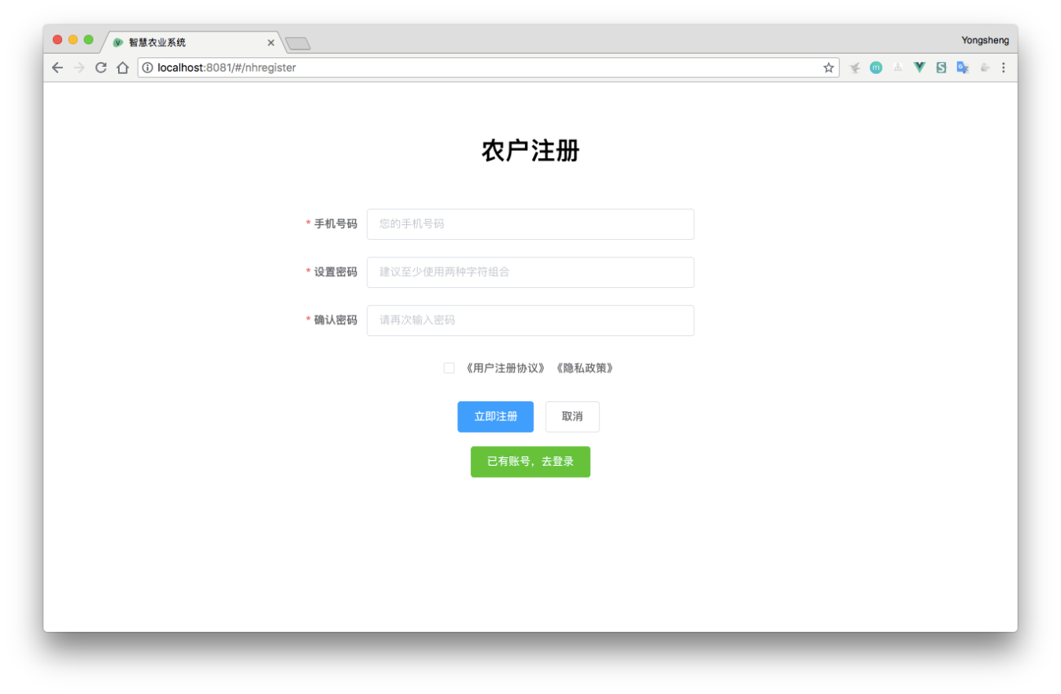

说明：用手机号作为唯一登录凭证，密码采用两次MD + 盐的加密方式存入数据库。注册时从数据库检索手机号是否已被注册，若存在则页面返回相应提示。

* 1. 登录

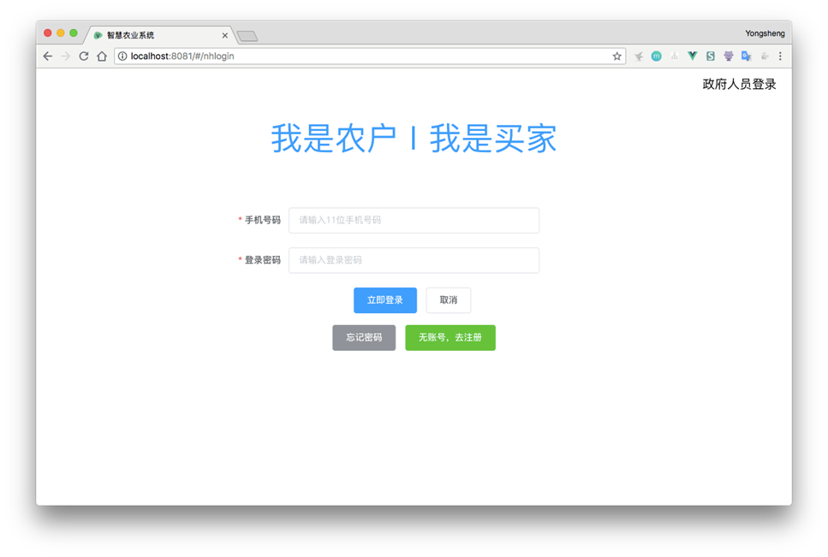

说明：根据手机号和密码进行登录操作，若成功登录，后端则返回TOKEN存储在浏览器的COOKIE中，以TOKEN为凭证做后续相关操作。

* 1. 详细资料填写

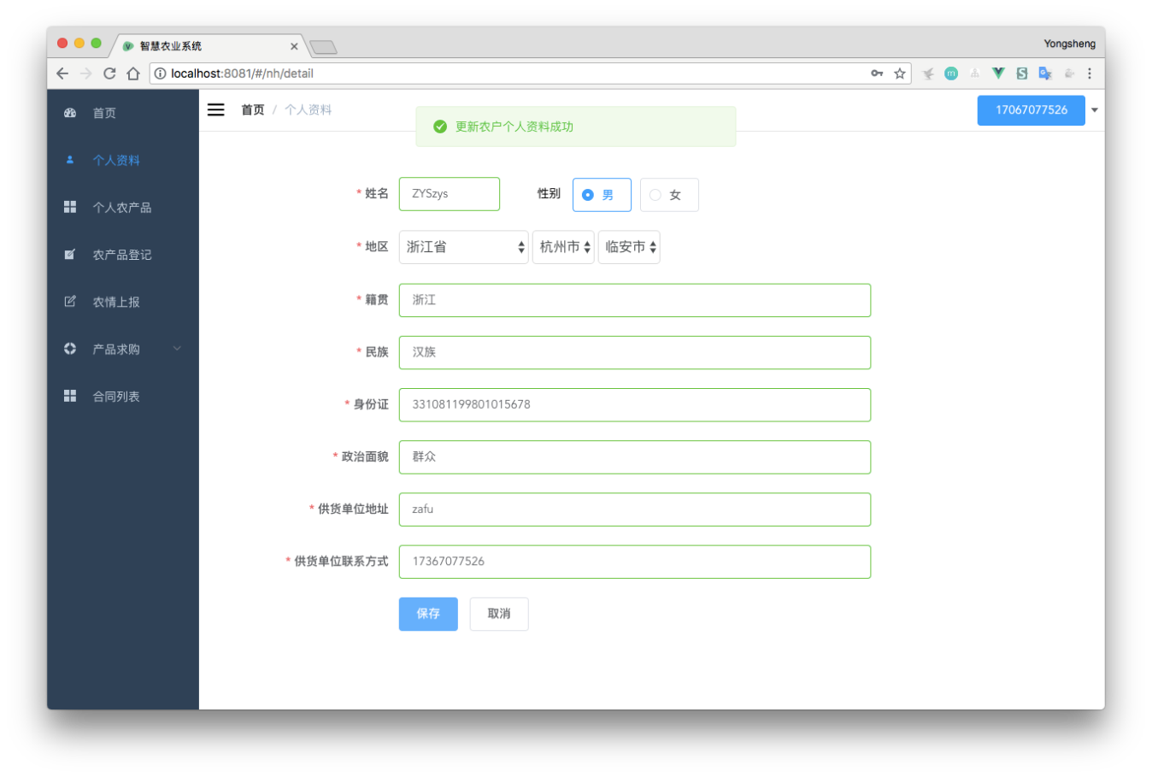

* 1. 农产品发布、编辑、删除、上下架

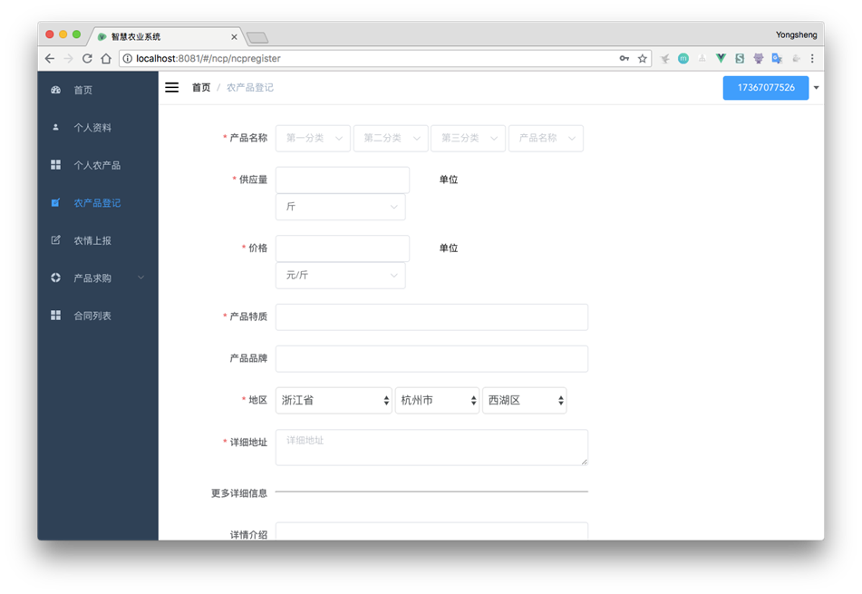

说明：农户可自行进行农产品数据登记，前后端对相应字段进行严格验证，若验证失败，则添加失败，并返回相应参数说明。

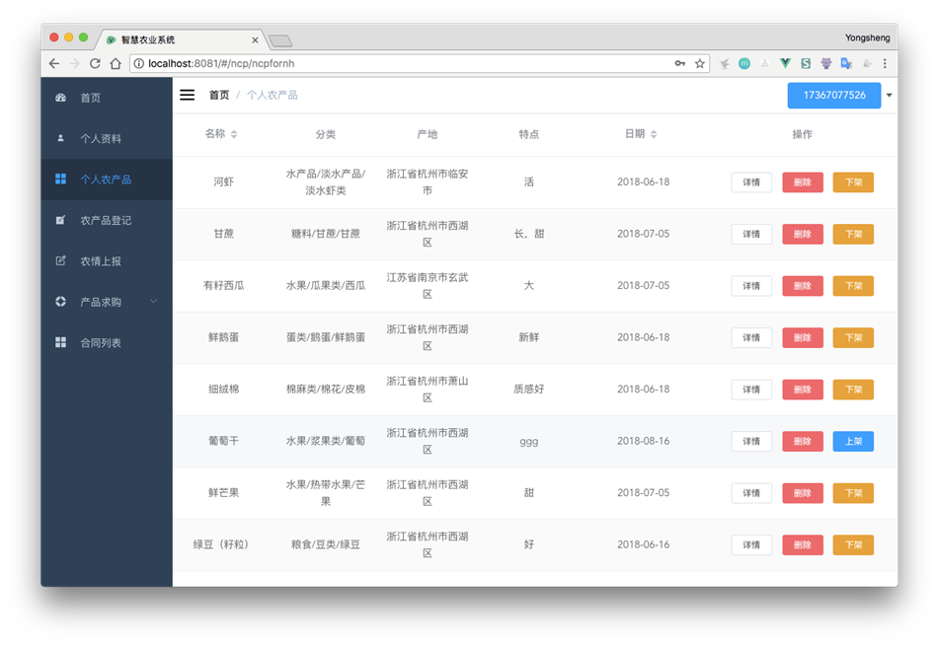

说明：农产品添加成功后，可在列表页面进行详情查看，编辑，删除和上下架操作。上架后，买家可在相应页面查看该农产品详细数据。

* 1. 发布、查看求购信息

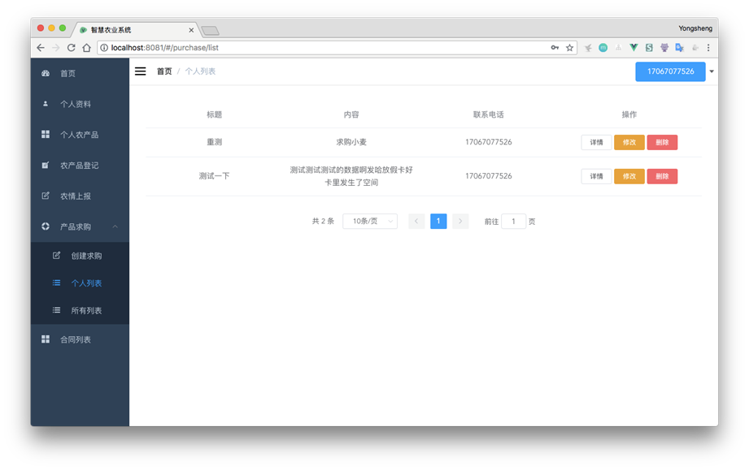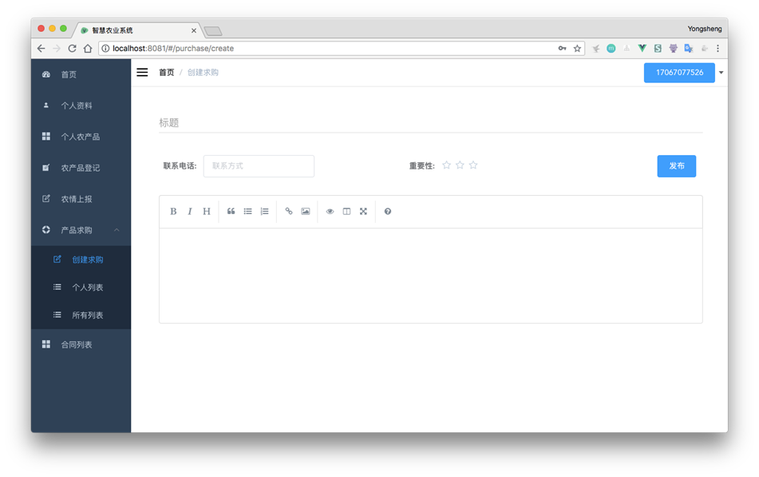

说明：农户若有求购种子肥料等需求，可在求购页面发布需求。发布成功后，其他商家可进行查看。

* 1. 签订合同

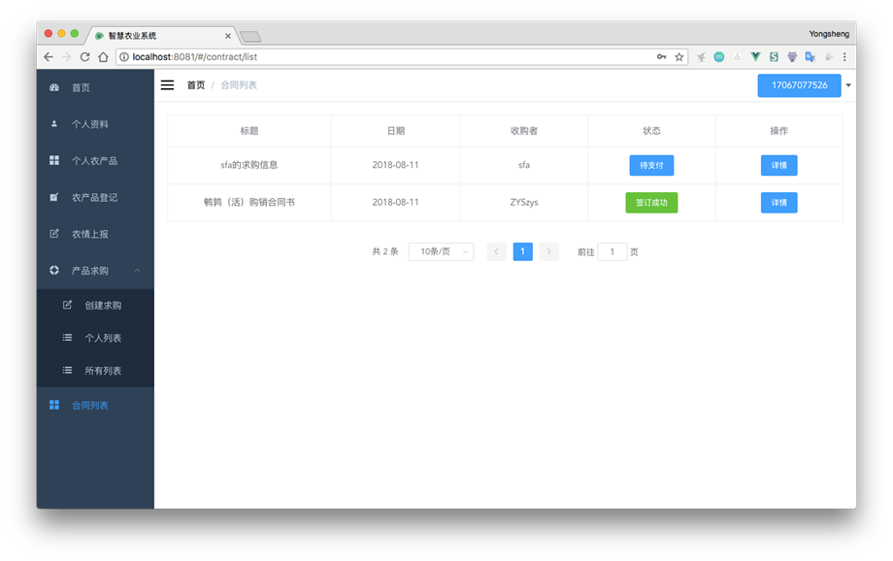

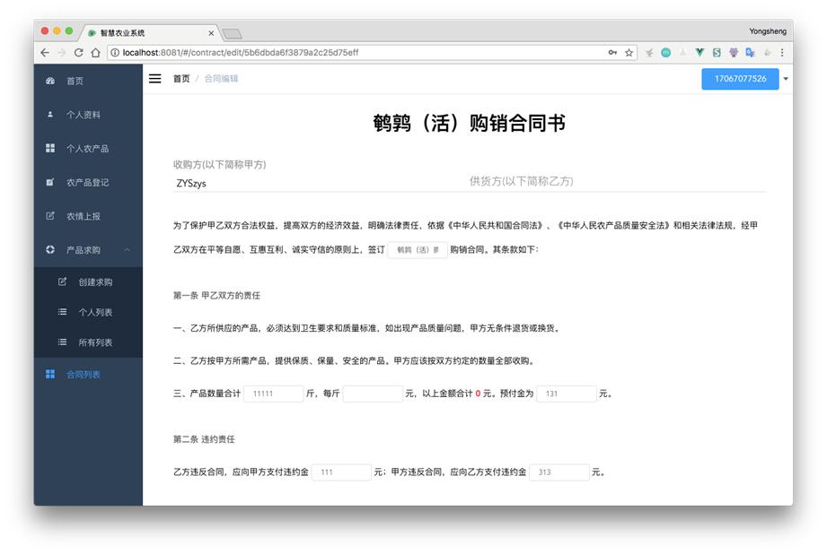

说明：若有买家进行农产品的签约，农户将收到购销合同书，内附买家填写的购买品种、数量等求购信息，农户可根据情况选择同意销售或拒绝销售。若同意销售，农户需填写合同余下部分的内容，并返回至买家页面进行支付等后续操作。

* 1. 查看公告

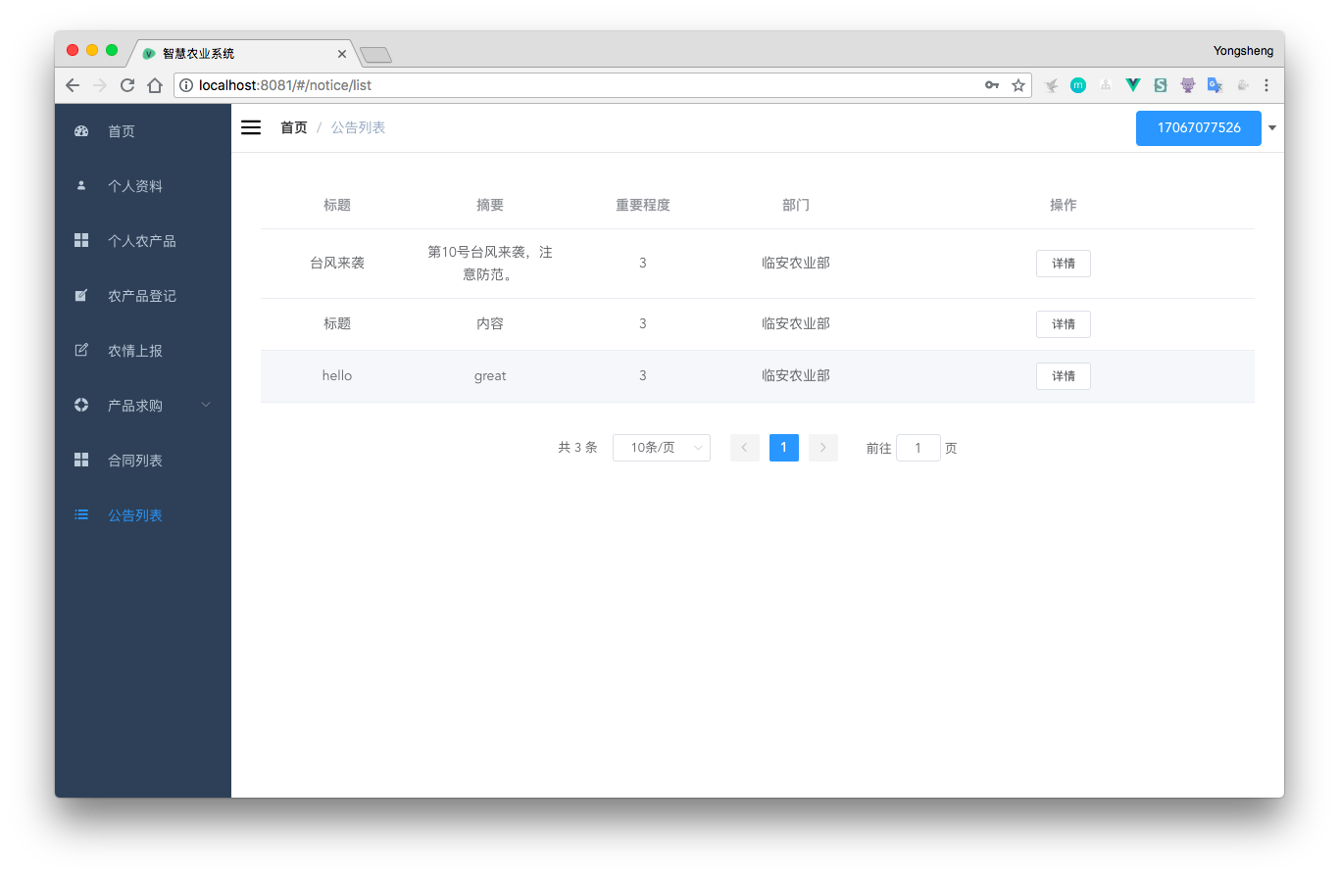

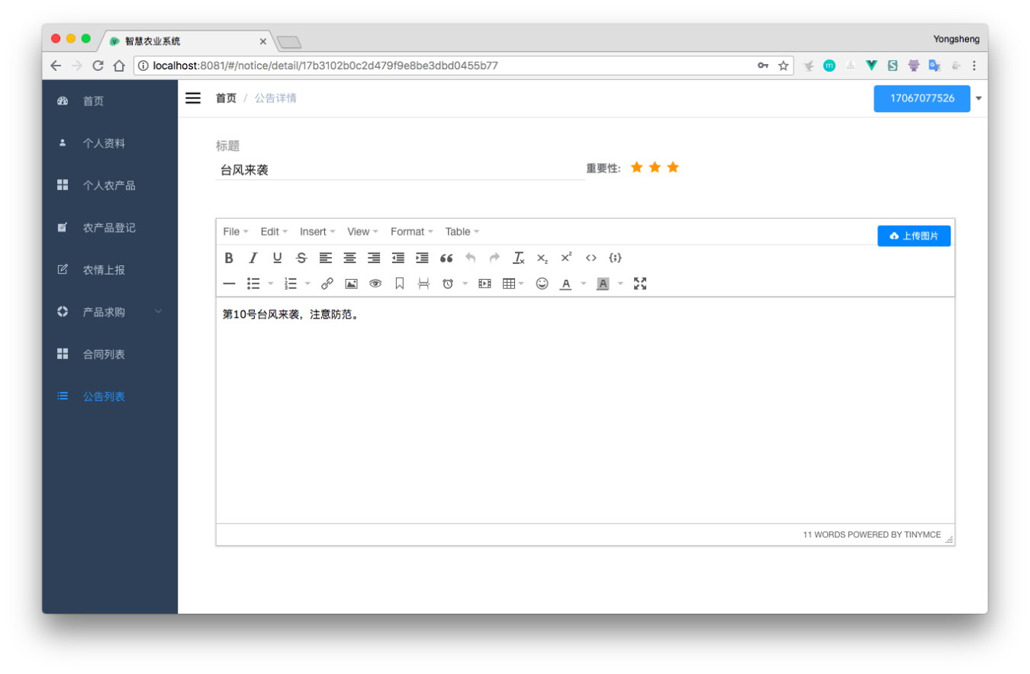

说明：农户看查看所在地对应的省市县三级管理部门发布的公告，公告按照时间排序

1. 买家模块
   1. 注册



说明：买家的注册、登录、详细资料填写功能实现原理同农户部分一致。

* 1. 登录

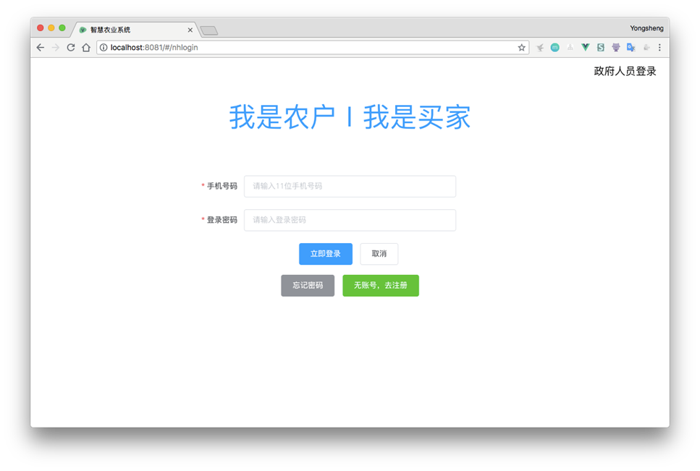

* 1. 详细资料填写



* 1. 查看农产品

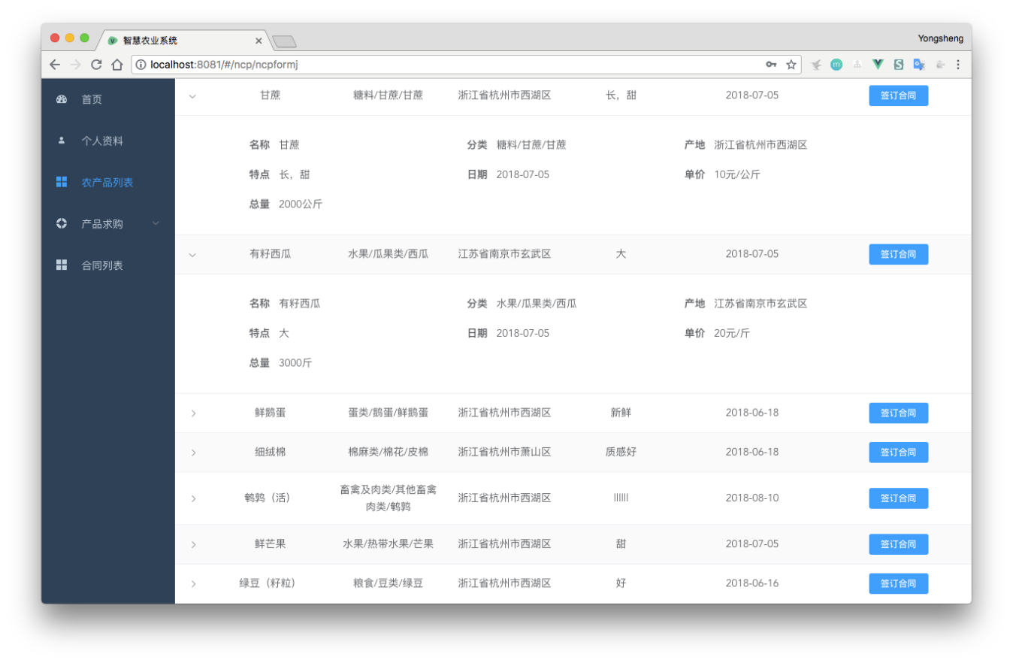

说明：买家可在列表页面查看农户上架的农产品信息，若有需要可进行电话联系和网上签约。

* 1. 发布求购信息

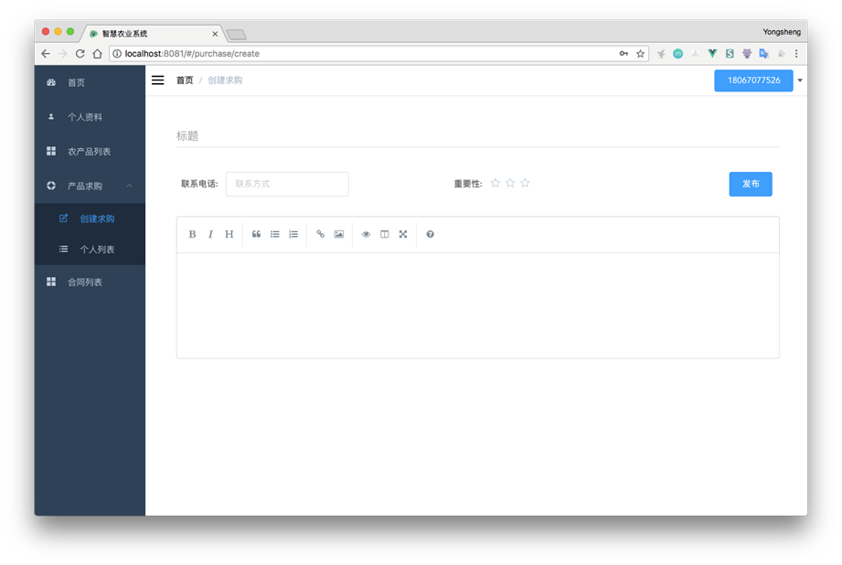

说明：若买家有特定农产品购买需求，可在发布需求页面进行发布。发布成功后，农户可进行浏览。

* 1. 签订合同

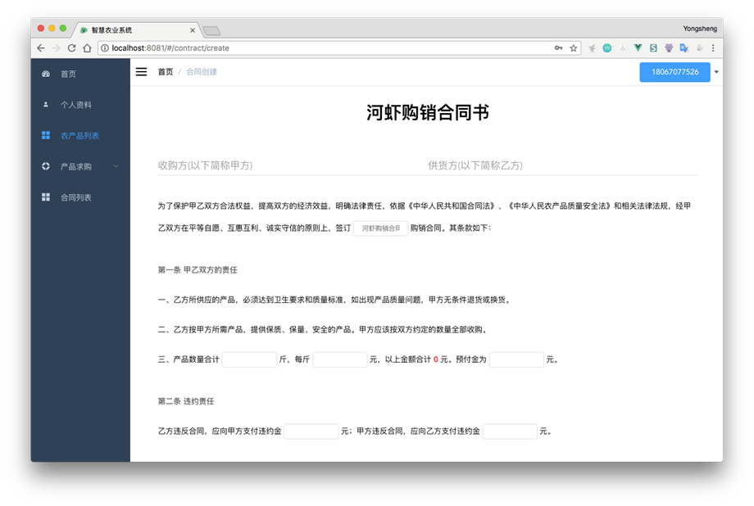

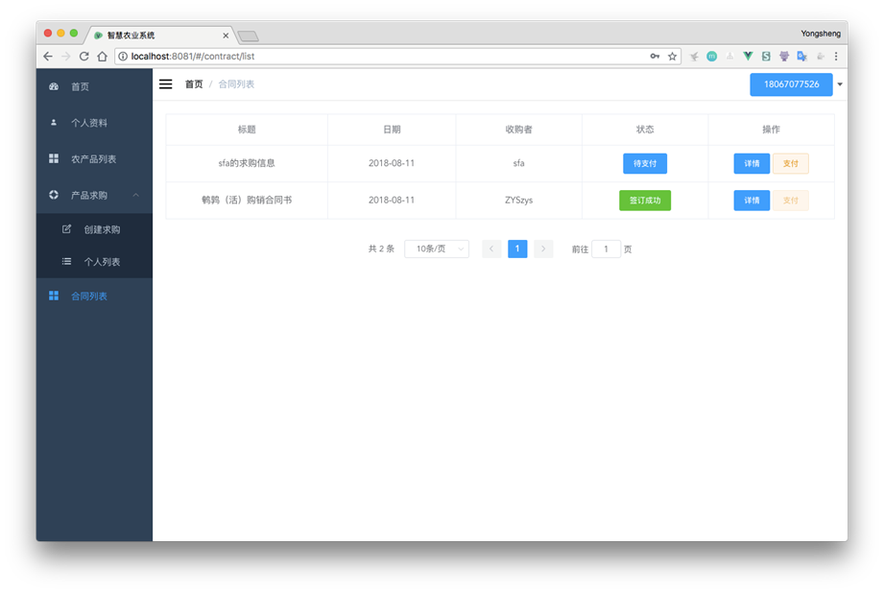

说明：买家对看中的农产品可进行网上签约，初步需填写购买品种，数量，违约金等合同内容，如农户同意销售，买家可选择付款或取消。若付款成功则进行发货等后续操作。

* 1. 查看公告

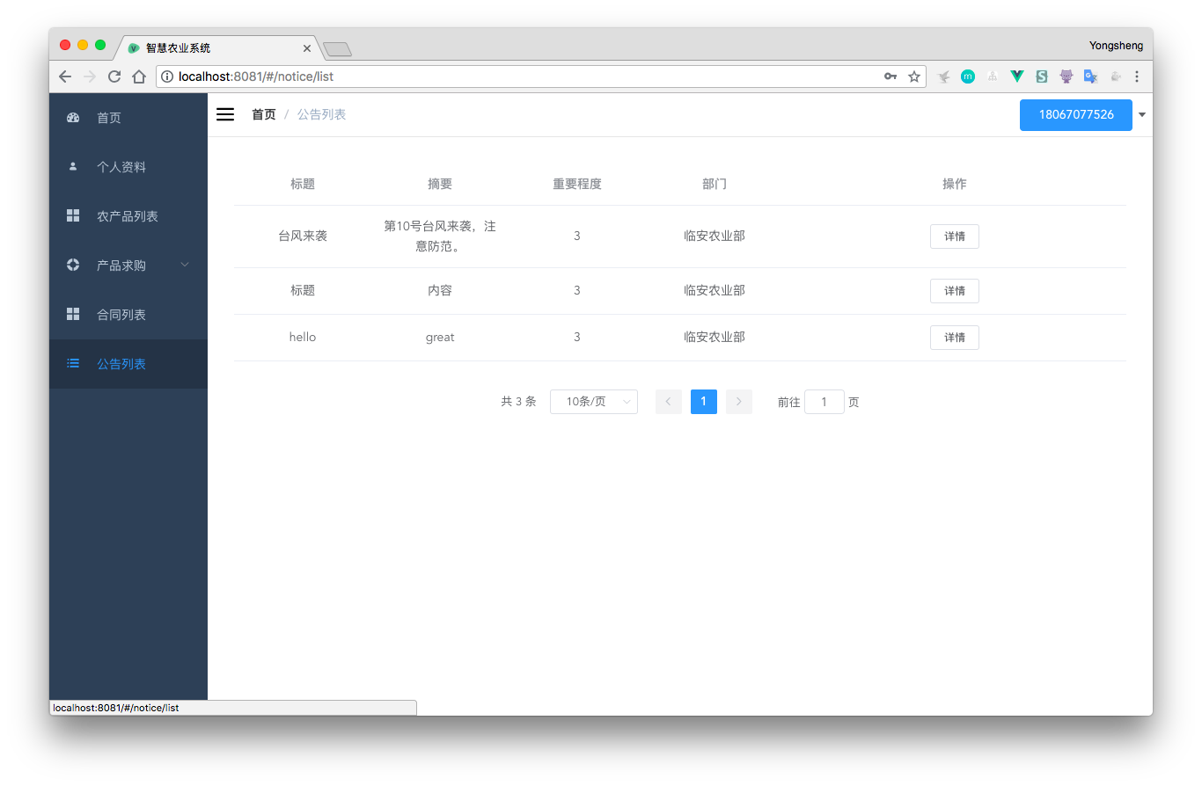

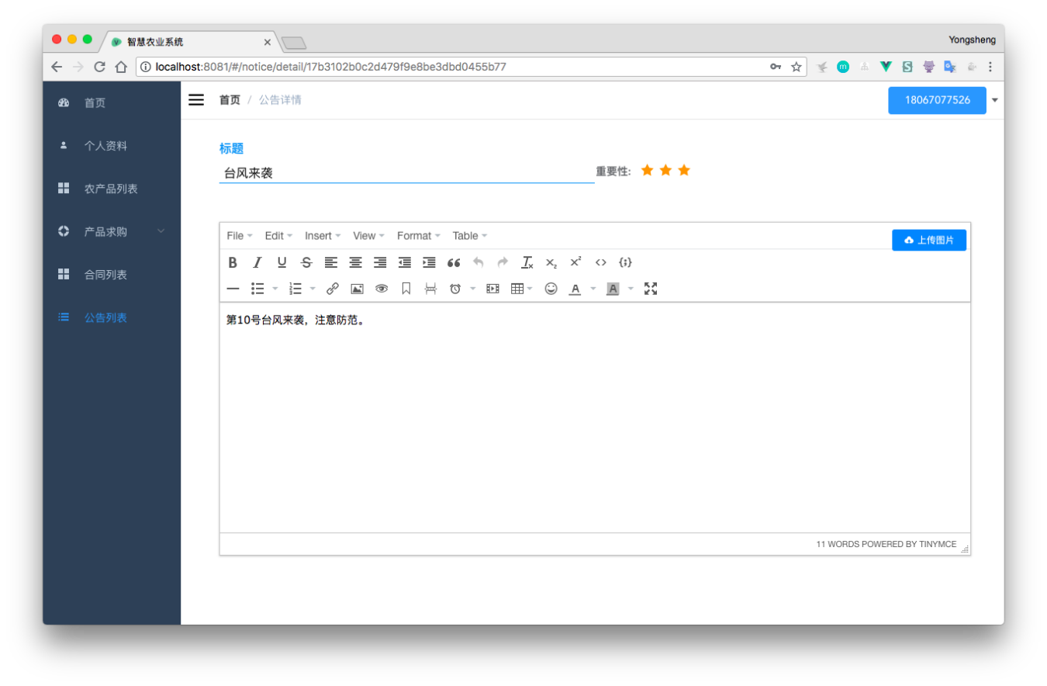

说明：买家看查看所在地对应的省市县三级管理部门发布的公告，公告按照时间排序

1. 政府模块
   1. 登录

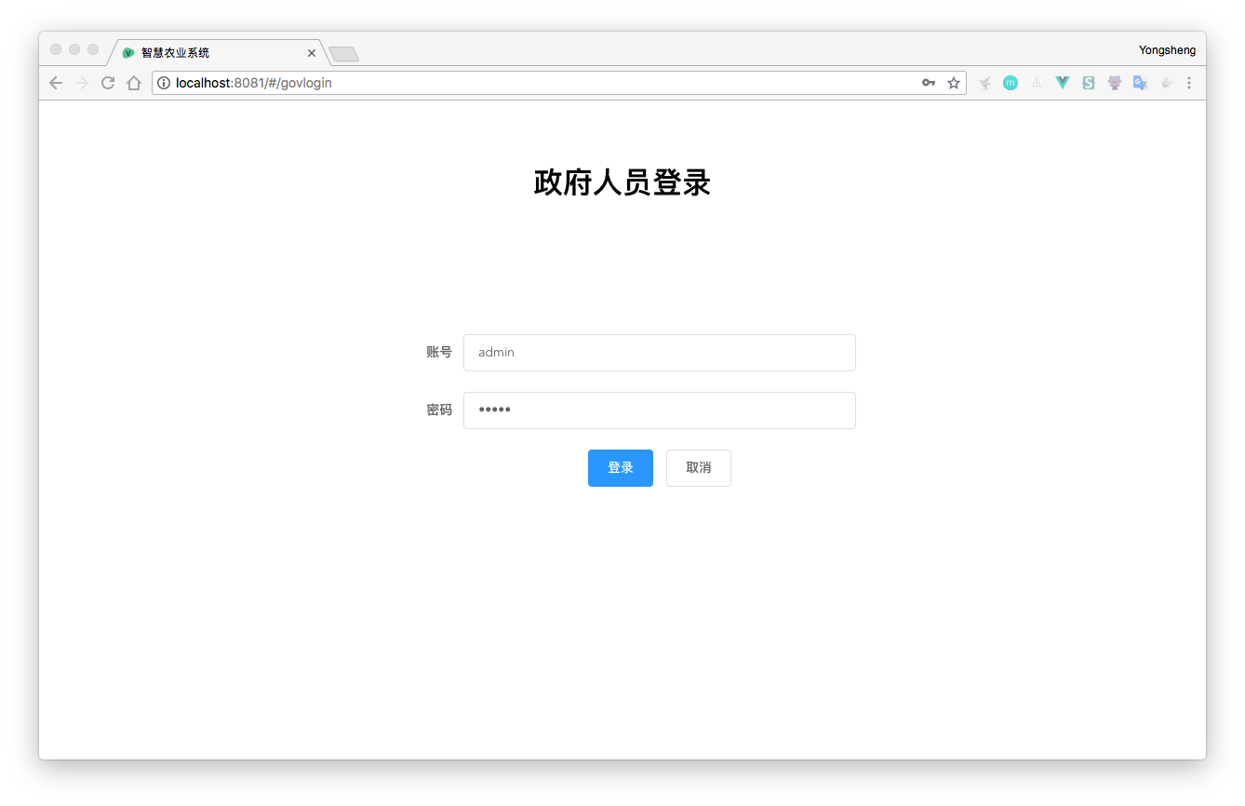

说明：根据账号和密码进行登录操作，若成功登录，后端则返回TOKEN存储在浏览器的COOKIE中，以TOKEN为凭证做后续相关操作。

* 1. 发布公告

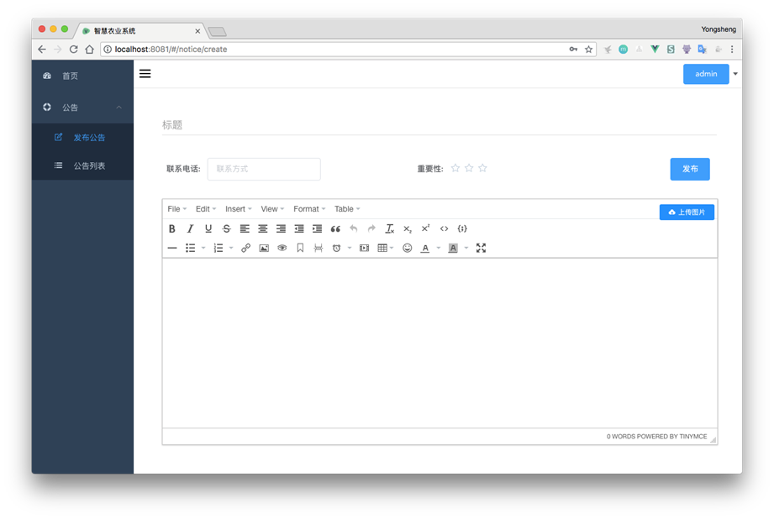

说明：政府部门发布公告，政府部门管理地区下的买家和农户可以查看相关的公告

* 1. 管理公告

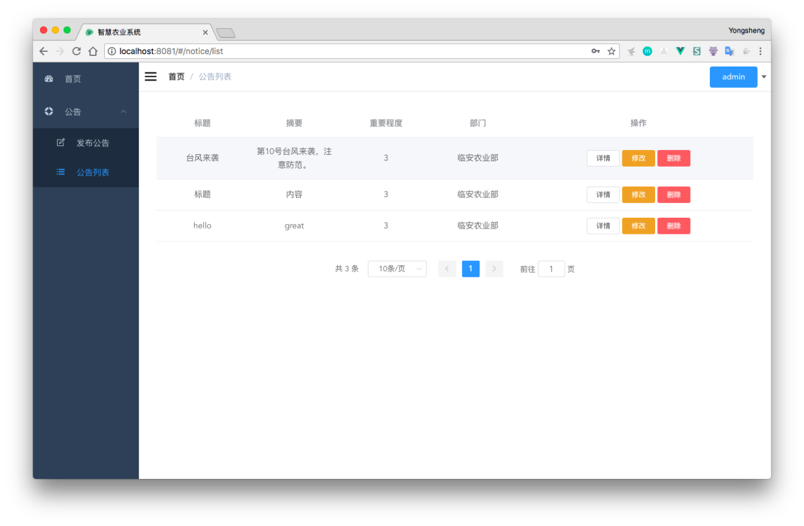

说明:政府部门可以对本部门发布的公告进行管理，包括修改公告，删除公告

1. 总结

该农业系统在现阶段只有雏形，因对农业领域的知识缺乏，字段和流程的设计存在颇多不足。在系统方面，只实现业务的基本操作，尚未通过常用数据缓存、页面静态化等方式进行优化。项目整体的结构设计有不足之处，多处未遵循业界规范，存在字段冗余和代码重复等系列问题，有相当大的改进和提升空间。